Lista de Cálculo I – Derivadas

I)
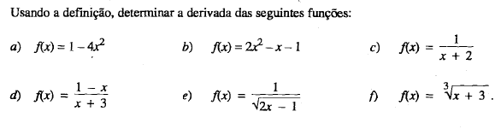
II)
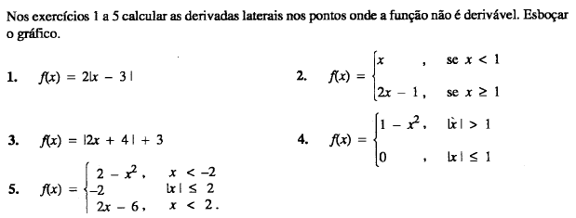
(1. no ponto 3, 2. no ponto 1, 3. no ponto -2, 4. no ponto 1 e 5. no ponto 2)

III)
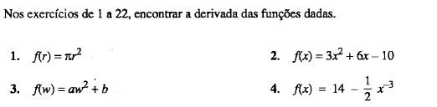
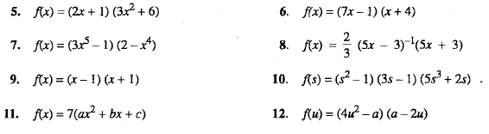
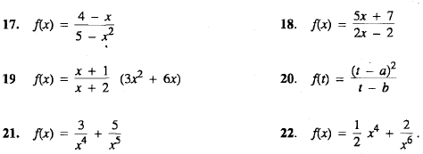

IV)
